AUTOMOBILIO „MERCEDES - BENZ G 350 D“ ĮRENGIMO TECHNINĖ SPECIFIKACIJA
Eil. Nr. | Pavadinimas | Aprašymas
1. | Automobilio salono išdėstymas | Galinėje automobilio dalyje 2-oji sėdynių eilė ir bagažo skyrius turi būti suprojektuota ir įrengta:  1. Viena sėdima darbo vieta skirta darbui su radijo stotimis.  2. Lentyna galinės kairės pusės sėdynės vietoje.  3. Lentyna bagažinės skyriuje. (pav. 1)  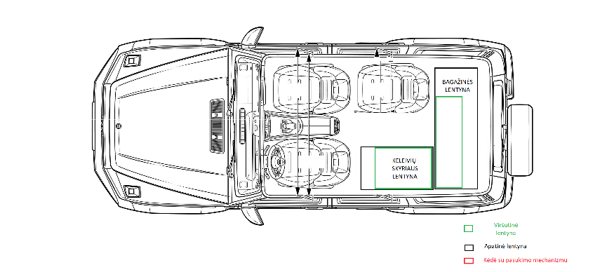  Pav. Nr. 1
2. | Darbo su radijo stotimis vieta | Darbo vietoje suprojektuotas ir įrengtas raudonos spalvos apšvietimas su šviesos srauto reguliavimo funkcija. Apšvietimo įjungimo/išjungimo mygtukas įrengiamas darbo vietoje.
3. | Bagažinės skyriaus pertvara nuo keleivių skyriaus | Esamos pertvaros išmontavimas tarp keleivių ir bagažo skyrių.
4. | Keleivių skyriaus lentyna | Suprojektuota ir įrengta lentyna, skirta dirbti su radijo stotimis (pav. 2).  Apatinės lentynos matmenys:  Ilgis – 465 ± 10 mm;  Plotis – 680 ± 15 mm;  Aukštis – 415 ± 15 mm;  Viršutinės lentynos matmenys:  Ilgis – 465 ± 10 mm;  Plotis – 615 ± 15 mm;  Aukštis – 410 ± 10 mm;  Lentyna turi būti pagaminta iš drėgmei atsparių medžiagų. Kiekvienas lentynos skyrius turi atlaikyti nemažesnį kaip 50 kg. svorį.  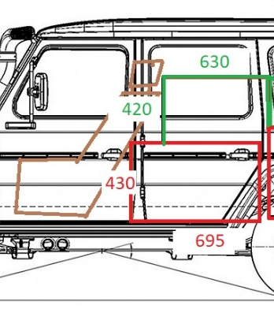  Pav. Nr. 2  Radijo stotys su padais turi būti lentynose po 2 vnt. dviem aukštais, taip pat turi tilpti stiprintuvas virš arba po stotimis. Radijo stotys turi būti orientuotos į galinėje dešinėje keleivio sėdynėje dirbantį asmenį. Taip pat turi būti paliktas laisvas priėjimas prie stočių laidų pajungimo vietų. Lentyna turi būti įrengta taip, kad būtų saugu joje laikyti sukrautą įranga automobiliui važiuojant. Lentynos skyrių aukštis turi būti reguliuojamas, o pati lentyna turi turėti galimybę būti išmontuota iš automobilio jos nesugadinant.
5. | Bagažo skyriaus lentyna | Suprojektuotos ir įrengtos lentynos, skirtos daiktams ir įrangai transportuoti automobilio bagažinės skyriuje (pav. 3 ir 4).  Apatinės lentynos matmenys:  Ilgis – 1160 ± 20 mm;  Plotis – 680 ± 15 mm;  Aukštis – 465 ± 10 mm;  Viršutinės lentynos matmenys:  Ilgis – 880 ± 20 mm;  Plotis – 530 ± 20 mm;  Aukštis – 385 ± 10 mm;  Lentyna turi būti pagaminta iš drėgmei atsparių medžiagų. Kiekvienas lentynos skyrius turi atlaikyti nemažesnį kaip 50 kg. svorį.  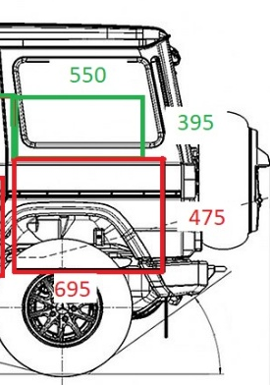  Pav. Nr. 3  Lentyna turi būti įrengta taip, kad būtų saugu joje laikyti sukrautą įranga automobiliui važiuojant. Lentynos galuose turi būti sumontuoti krovinio tvirtinimo bėgeliai ir sukomplektuoti 4 diržai daiktų pritvirtinimui. Lentynos skyrių aukštis turi būti reguliuojamas, o pati lentyna turi turėti galimybę būti išmontuota iš automobilio jos nesugadinant. Lentynos skyrių skaičius ir forma derinama su užsakovu po sutarties pasirašymo.  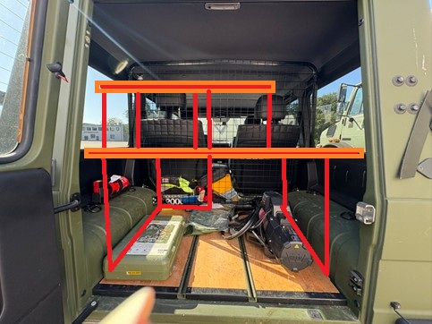  Pav. Nr. 4
6. | USB lizdai vairuotojo skyriuje | Įrengti USB greito krovimo IP65 atsparumo klasės lizdai vairuotojo skyriuje centrinėje konsolėje (pav. 5):  2 vnt. USB Type C  2 vnt. USB Type A  Šių lizdų maitinimas atvestas nuo transporto akumuliatoriaus, pajungtas per iškrovos rėlę, kad neiškrautų transporto priemonės. Maitinimas turi veikti užgesintam, veikiančiam varikliui per įrengtą įjungimo, išjungimo jungiklį.  Ant centrinės konsolės sumontuoti lentyną telefonų pasidėjimui krovimo metu. Telefonai turi neiškristi iš lentynos važiavimo metu. Lentynos forma derinama su užsakovu po sutarties pasirašymo.  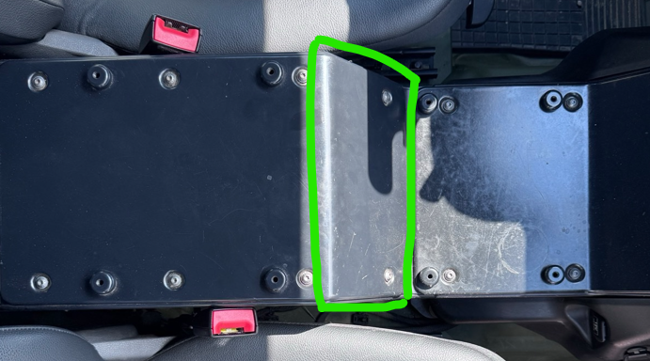  Pav. Nr. 5
7. | 230 V išorinė jungtis | Turi būti įrengta 230 V elektros jungtis, išoriniam elektros šaltinio prijungimui. Automobilio bagažinėje dešinėje pusėje turi būti įrengtos dvi 230 V rozetės, o kairėje pusėje - viena rozetė. Rozetės turi būti IP65 atsparumo klasės. Jungtis su rozetėmis turi būtu sujungtas 3x2,5 mm² kabeliu.
8. | Stogo bagažinė | Stogo bagažinės visuose 4 kampuose antenų stovai/laikikliai, pateikiami kartu su bagažine (pav. 6). Iki antenų stovų/laikiklių turi būti išvesti antenų kabeliai, nepažeidžiant automobilio sandarumo vandeniui, dulkėms, purvui ar orui. Kabeliai turi būti atvesti iki radijo stočių lentynos.  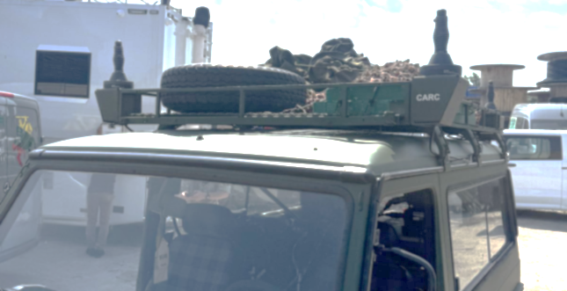  Pav. Nr. 6
9. | 3D eskizo suderinimas | Po sutarties pasirašymo pateikiamas 3D projektas su tiksliai išdėstytais komponentais ir jų vietomis (pateikiamas 3D, PDF). Pateikiami techniniai brėžiniai su tiksliais matmenimis, kad būtų galima įvertinti darbo patogumą pristatomas galutinis ir suderintas 3D eskizas su visais montuojamais faktiniais įrengimais, jų techniniais parametrais ir matmenimis.
10. | Pažymos pateikimas | Po darbų atlikimo pateikia TP duomenų pažyma (Sukomplektuotos TP atitikties deklaraciją)
11. | Garantiniai įsipareigojimai | Teikėjas suteikia atliktai Paslaugai garantiją ne trumpesnę kaip 24 (dvidešimt keturių) mėnesių, kuri skaičiuojama nuo Paslaugų suteikimo dienos.
12. | Aplinkosaugiainiai reikalavimai | Paslaugai taikomi aplinkos apsaugos kriterijai. Teikėjas privalo pateikti EMAS arba LST EN ISO 14001 sertifikatą, arba kitą lygiavertį sertifikatą, kuris išduotas kitose valstybėse narėse įsteigtų nepriklausomų įstaigų.

